Mohammad Amin Banayeean Zade Student No.: 98208835 HW1

**مسئله 1**

برای آن که این مسئله را نشان دهیم، کافیست تا پاسخ عمومی داده شده را در دستگاه معادله دیفرانسیل جایگذاری کنیم و نشان دهیم در این معادله صدق می‌کند:

**مسئله 2**

1-

اول فرض کنید سیستم در نقطه دلخواهی در حال تعادل است. در این صورت هیچ تغییراتی در راستای متغیر اول و متغیر دوم وجود ندارد لذا می‌توان نتیجه گرفت که مشتق این دو متغیر صفر است:

که با توجه به نحوه تعریف nullcline، یعنی این نقطه روی nullcline مربوط به تغییرات قرار دارد.

به طور مشابه همین ادعا برای صادق است. یعنی اگر سیستم در حال تعادل باشد، تغییرات و در نتیجه مشتق صفر است پس نقطه تعادل روی nullcline مربوط به متغیر دوم نیز وجود دارد. لذا این نقطه هم روی nullcline اول است و هم دوم. پس می‌توان نتیجه گرفت که روی تقاطع این دو منحنی قرار دارد. (لازم بودن را نشان دادیم)

به عکس فرض کنید یک نقطه روی تقاطع nullcline ها داریم. می‌توان با روندی عکس فرآیند فوق، نشان داد که نقطه یک نقطه تعادلی است. به عبارت دیگر چون روی nullcline هر دو راستا قرار داریم، مشتق هر دو راستا صفر می‌باشد و در نتیجه تغییرات مقدار هر دو راستا نیز صفر است. بنابراین متحرک در جای خود باقی خواهد ماند. (شرط کافی برای تعادل)

2-

با توجه به اطلاعات سوال 3، می‌دانیم مکان متحرک از رابطهپیروی می‌کند. فرض کنید در لحظه دلخواه در راستای بردار ویژه قرار داشته باشیم. در این صورت که ضریب دلخواهی می‎باشد. با توجه به معادله حرکت، می‌توان نوشت:

می‌دانیم مقادیر ویژه ماتریس سوال یک، از همدیگر متفاوت هستند لذا با توجه به قضایای جبر خطی می‌توان نتیجه گرفت که وهمدیگر مستقل خطی هستند. اثبات این قضیه ساده است لذا به طور خلاصه آن را مرور می‌کنیم. کافیست که دو طرف را در ماتریس ضرب کنیم. در این صورت این مسئله با متفاوت بودن و در تناقض است:

بنابراین با توجه به استقلال خطی وو صفر شدن ترکیب خطی این دو بردارد، نتیجه می‌شود ضریب هر یک از این بردارها به تنهایی صفر بوده است:

لذا معادله حرکت را می‎توان به صورت زیر بازنویسی کرد:

در معادله حرکت فوق، یک عدد حقیقی است لذا مکان متحرک تماماً بر راستای  **قرار خواهد داشت.**

**3-**

پاسخ به این سوال تا حد زیادی مشابه به پاسخ سوال قبل است. فرض کنید از نقطه‌ای خارج از امتداد بردارهای ویژه، حرکت را شروع کرده ایم لذا و ناصفر هستند. برای آن که در زمانی مثل با خط در راستای بردار ویژه برخورد داشته باشیم، باید نوشت:

با توجه به استقلال خطی دو بردار ویژه، می‌توان نتیجه گرفت که ضرایب ترکیب خطی فوق صفر هستند. لذا:

در عبارات فوق، اگر زمان برخورد محدود باشد () دو عدد و محدود و ناصفر هستند. لذا می‌توان نوشت:

لذا متغیر صفر شد که این مسئله با فرض قسمت اول ما در تناقض است. بنابراین در زمانی غیر از نمی‌تواند برخوردی وجود داشته باشد.

**مسئله 3**

برای پاسخ به این سوال، از مسئله اول استفاده کرده و ابتدا مقادیر ویژه را مشخص می‌کنیم:

1. با توجه به ماتریس ، می‌توان دید که دو خط و ، nullcline های مربوط به این دستگاه هستند. لذا از مساوی قرار دادن در این دو معادله روشن می‌شود که نقطه مبدا () نقطه تعادل این دستگاه است.

همچنین همانطور که در قسمت قبل نشان دادیم، یکی از مقادیر ویژه مثبت است و دیگری منفی. لذا به نظر می‌رسد که این نقطه یک نقطه پایدار نیست () (به طور دقیق تر این نقطه یک saddle point است. پس در برخی راستاها به سمت نقطه تعادل جذب و در راستاهای دیگر دفع صورت می‌گیرد).

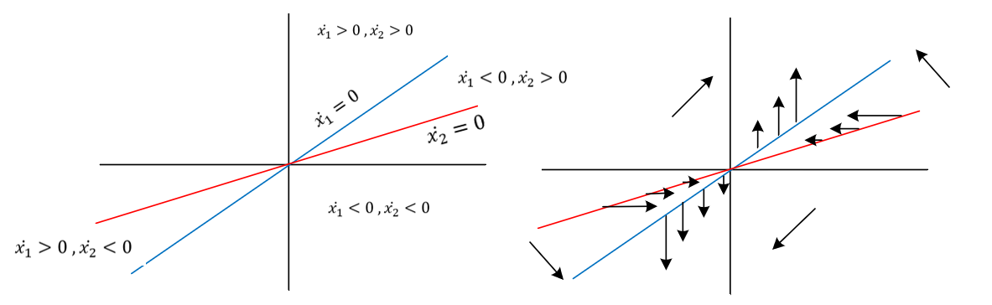در شکل زیر خطوط nullcline رسم شده و علامت و در هریک از نواحی چهارگانه مشخص شده است.

همچنین در شکل سمت راست، با توجه به علامت‌های مشتق، جهت تقریبی حرکت مشخص شده است. جهت فلش‌ها در هر نقطه نشان می‌دهد اگر وضعیت دستگاه در آن نقطه رها شود، مسیر حرکت به چه سمتی خواهد بود و دستگاه در زمان کوچکی بعد چه تغییر وضعیتی خواهد داشت. مثلاً در ناحیه پایین سمت راست، لذا جهت فلش در این ناحیه به سمت جنوب غربی می‌باشد. پس اگر وضعیت دستگاه در این ناحیه قرار بگیرد، معادلات دستگاه به این تمایل دارد که مقادیر و را کاهش دهد پس در زمان کوچک بعدی و منفی‌تر خواهند بود. پس با دنبال کردن فلش‌ها روی صفحه، می‌توان مسیر حرکت وضعیت دستگاه را دنبال نمود.

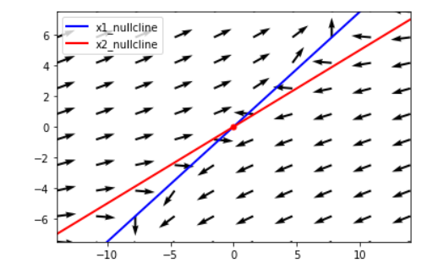در شکل زیر که به کمک کد پایتون کشیده شده است، جهت فلش‌ها به صورت دقیق‌تر مشخص شده است (بردار مشتق‌ها نرمالایز شده‌اند):

در شکل زیر، دو خط مربوط بردارهای ویژه نیز به مجموعه خطوط اضافه شده‌اند.

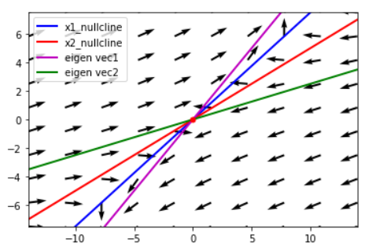

همانطور که در بخش قبل نیز نشان داده شد، فلش‌ها در نزدیکی خطوط بردار ویژه به صورت موازی با آن در می‌آیند لذا مسیر حرکت نمی‌تواند هیچ‌گاه این خطوط را قطع کند مگر آن که از روی آن‌ها شروع به حرکت کرده باشد.

برای پاسخ به این سوال، 8 شکل زیر رسم شده است:

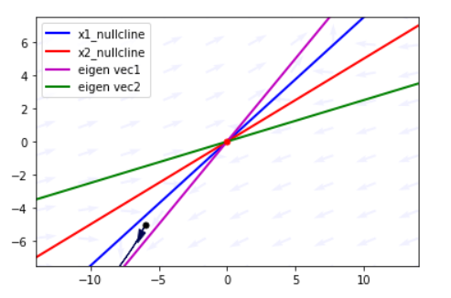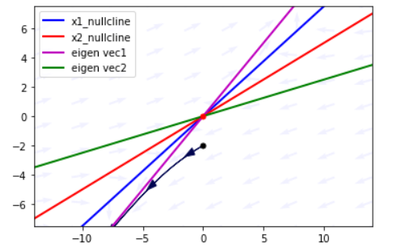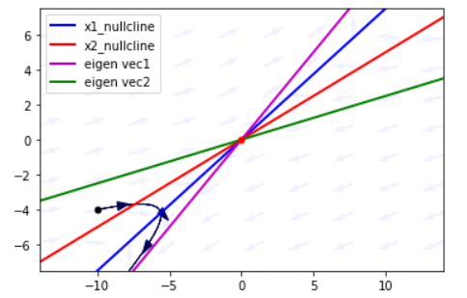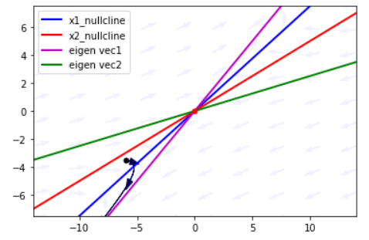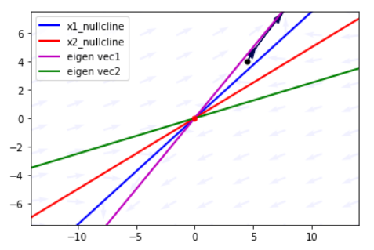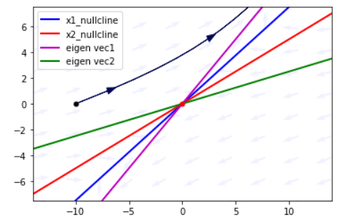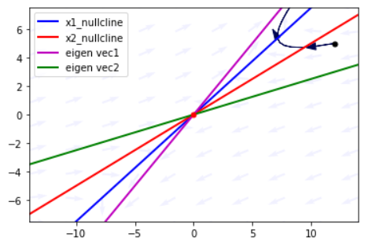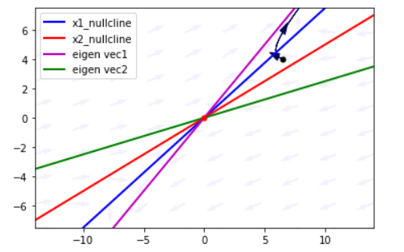

**مسئله 4**

a)

لذا nullclineها به شکل 4 خط هستند و همانطور که در شکل زیر دیده می‌شود، 3 نقطعه تعادل برای این دستگاه وجود دارد (محل برخورد نمودار آبی با قرمز و و ):

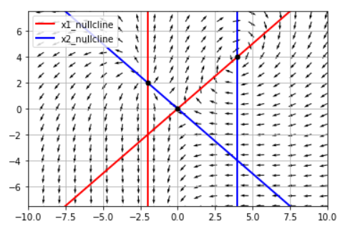

برای بررسی پایداری نقطه تعادل، با توجه به اسلایدهای درس، لازم است تا ماتریس مشتقات را تشکیل داده و مقادیر ویژه آن را بررسی نماییم:

حال به ازای هر یک از نقاط تعادل، ماتریس تقریب خطی را یافته و مقادیر ویژه را تحلیل می‌کنیم:

لذا نقطه ناپایدار است

لذا نقطه زینی است

لذا مقادیر ویژه از جنس مزدوج مختلط هستند و نقطه پایدار از جنس stable focus می‌باشد.

b)

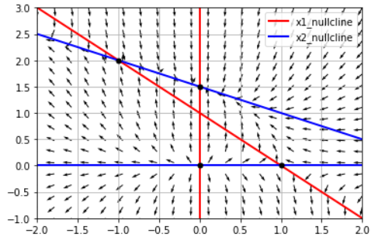نمودار مربوط به دستگاه فوق به صورت زیر است:

همانطور که مشاهده می‌شود، 4 نقطه برخورد برای nullcline ها وجود دارد ( و و و )

حال مشتقات را محاسبه می‌کنیم:

حال با توجه به روابط فوق ، پایداری را بررسی می‌کنیم:

لذا نقطه ناپایدار و از جنس saddle point است.

هر دو مقدار ویژه منفی هستند لذا نقطه پایدار است.

نقطه ناپایدار و از جنس saddle point است.

هر دو مقدار ویژه مثبت هستند پس نقطه ناپایدار است.

c)

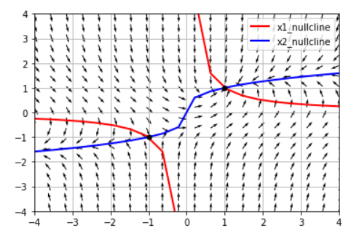در شکل زیر محل برخورد nullcline ها نشان داده شده‌اند. همانطور که در شکل نیز نشان داده شده است، دو نقطه تعادل به صورت و و جود دارد.

حال مشتقات حول این نقاط را حساب می‌کنیم:

با توجه به یکسان بودن هر دو مقدار ویژه، در جواب‌های این معادله حول این نقطه، عباراتی به شکل و ظاهر می‌شوند. لذا این نقطه یک نقطه پایدار است.

دو مقدار ویژه مختلف العلامه داریم لذا نقطه ناپایدار و از جنس زینی است.

**مسئله 5**

1.

برای پیدا کردن nullcline مربوط به کافیست تا عبارت را مساوی صفر قرار دهیم. البته با توجه به این که تابع یک تابع غیر خطی و چند ضابطه‌ای است، لازم است تا این تابع را در بازه‌های مختلف دسته بندی کنیم:

به طور کاملاً مشابه می‌توان nullcline مربوط به را نیز به صورت زیر نوشت:

با توصیفات فوق، می‌توان nullcline ها را به صورت زیر رسم نمود:

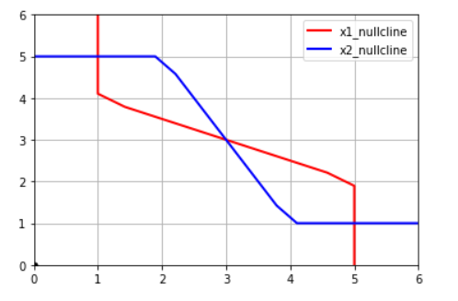

همانطور که مشاهده می‌شود، نقاط برخورد عبارتند از و و .

2.

جهت‌های مشتق‌ها در شکل‌های زیر نمایش داده شده‌اند:

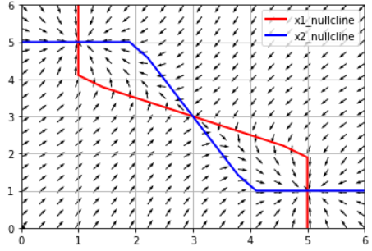

3.

معادلات nullcline به صورت زیر هستند :

با جایگذاری رابطه دوم در رابطه اول، می‌توان نوشت:

برای حل رابطه فوق، از روش بازه بندی استفاده می‌کنیم.

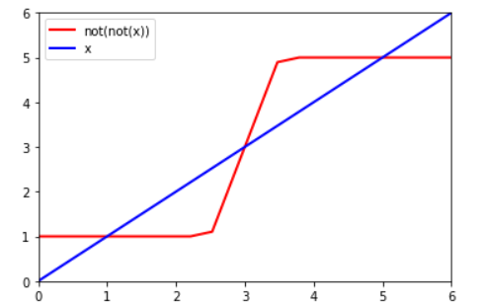حال با کمک روش ترسیم هندسی، معادله را حل می‌کنیم:

همانطور که مشاهده می‌شود، نقاط برخورد ، و هستند که نتایج قبلی را تایید می‌کنند.

4.

برای هر یک از 3 نقطه و و از تقریب خطی استفاده می‌کنیم:

* در اطراف ، و لذا داریم:

لذا این نقطه یک نقطه تعادلی پایدار است.

* در اطراف ، و لذا داریم:

لذا این نقطه یک نقطه تعادلی ناپایدار (زینی) است.

* در اطراف ، و لذا داریم:

لذا این نقطه یک نقطه تعادلی پایدار است.

**مسئله 6**

1.

برای به دست آوردن نقاط تعادل، nullcline ها را به دست آورده و تلاقی آن‌ها را به دست می‌آوریم. توجه کنید که نقطه یک نقطه تعادل بدیهی است، لذا سعی می‌کنیم نقاط دیگر را بیابیم:

لذا تنها نقطه تعادل همان نقطه می‌باشد. به بررسی رفتار حول این نقطه می‌پردازیم:

لذا این نقطه یک نقطه ناپایدار است و چون جزء موهومی دارد از جنس unstable focus است.

2.

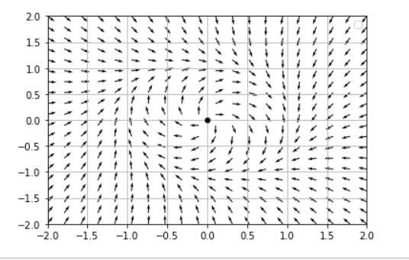رفتار دستگاه در شکل زیر نمایش داده شده است. همانطور که دیده می‌شود، نقطه صفر نقطه تعادل ناپایدار است. همچنین به نظر می‌رسد که یک چرخه حدی به صورت یک دایره با شعاع یک حول مبدا وجود دارد. استفاده از مختصات قطبی به ما این اجازه را می‌دهد تا این مسئله را بررسی کنیم:

برای استفاده از مختصات قطبی، ابتدا به طور خلاصه تبدیل مختصات و روابط مشتق‌ها را ذکر می‌کنیم:

لذا با کمک روابط فوق، سعی می‌کنیم دستگاه معادلات دیفرانسیل را بر حسب و بازنویسی کنیم. برای این منظور به مشتقات این دو متغیر بر حسب زمان احتیاج داریم:

لذا دستگاه مورد نظر را می‌توان به صورت زیر بر حسب و نوشت:

معادلات فوق یک دستگاه نسبتاً ساده را نشان می‌دهند که تحلیل آن می‌تواند اطلاعات خیلی مفیدی در اختیار ما بگذارد. لذا به نکات زیر توجه کنید:

* از رابط پیروی می‌کند و وابستگی به ندارد. در این معادله می‌توان سه حالت را بررسی کرد.
  + اگر باشد، در این صورت و در نتیجه شعاع به سمت زیاد شدن پیش می‌رود.
  + اگر باشد، در این صورت و در نتیجه شعاع تغییراتی نخواهد داشت.
  + اگر باشد، در این صورت و در نتیجه دینامیک سیستم به طوری عمل می‌کند که شعاع را کاهش دهد. این ویژگی نشان می‌دهد که فلش‌های خارج دایره واحد، همگی به سمت داخل آن هستند لذا یک خم بسته داریم که همه فلش‌های آن به سمت داخل هستند. از طرفی نقطه تعادل سیستم یک نقطه ناپایدار است بنابراین طبق قضیه Poincore Bendixon یک چرخه حدی وجود دارد.
* لذا طبق این معادله، می‌توان به سادگی رابطه را به دست آورد:
* با توجه به مطالب فوق، می‌توان گفت با شروع از نزدیکی مرکز، بعد از گذشت زمان کوتاهی، متحرک وارد محیط دایره‌ای با شعاع یک شده و با سرعت زاویه‌ای به چرخش ادامه می‌دهد. علامت منفی سرعت زاویه‌ای نشان می‌دهد که چرخش در جهت عقربه‌های ساعت خواهد بود.
* در شکل زیر یک نمونه شبیه سازی شده از این دینامیک را می‌توان مشاهده کرد:

